Date/Dyddiad | 26 June 2023
Ask for/Gofynwch am | N Burton
Telephone/Rhif ffôn | 01446 709828
Fax/Ffacs
e-mail/e-bost
Your Ref/Eich Cyf | sustainablecommunitiesforlearning@valeofglamorgan.gov.uk
My Ref/Cyf
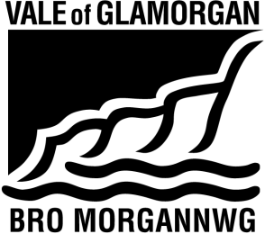
The Vale of Glamorgan Council
Learning and Skills
Civic Offices, Holton Road, Barry CF63 4RU
Telephone: (01446) 700111 www.valeofglamorgan.gov.uk

Cyngor Bro Morgannwg
Dysgu a Sgiliau
Swyddfeydd Dinesig, Heol Holton, Y Barri CF63 4RU
Rhif ffôn: (01446) 700111 www.bromorgannwg.gov.uk

At: Rieni, Gofalwyr a Gwarcheidwaid plant sy’n mynychu Ysgol Iolo Morganwg;
Pennaeth, Staff a Chorff Llywodraethu Ysgol Iolo Morganwg;
Ymgyngoreion Rhagnodedig

Annwyl Ymgynghorai,

Cynnig i ddarparu lleoedd ysgol ychwanegol i fodloni'r galw am addysg Gyfrwng Cymraeg yn y dyfodol drwy ehangu Ysgol Iolo Morganwg o 210 o leoedd i 420 o leoedd o fis Medi 2025.

Rwy’n ysgrifennu i roi gwybod bod Cabinet y Cyngor wedi cytuno i gyhoeddi hysbysiad statudol i ehangu Ysgol Iolo Morganwg o 210 lle i 420 lle erbyn Medi 2025. Amgaeir copi o’r hysbysiad a gellir ei weld a'i lawrlwytho o wefan y Cyngor yn https://www.valeofglamorgan.gov.uk/en/living/schools/Consultations/Expanding-Ysgol-Iolo-Morganwg.aspx

Yn gywir,



Trevor Baker
Pennaeth Strategaeth, Dysgu Cymunedol ac Adnoddau

